联通手机号多久不用会被收回呢

联通手机号多久不用会被收回？详解号码回收政策与注意事项

随着智能手机的普及，更换手机号码已成为许多人的日常需求。对于不再使用的联通手机号，用户常常会关心其回收政策。本文将详细介绍联通手机号在不同情况下的回收政策，帮助您了解号码被收回的时间及相关注意事项。

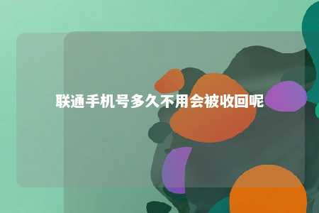

一、联通手机号回收政策概述

1. 预付费手机号如果您的联通手机号是预付费类型，且长时间不充值，逾期后会自动进入停机状态。通常情况下，如果手机号停机超过3个月，联通公司会自动回收该号码，并进行销户处理。
2. 后付费手机号对于后付费（即月结）类型的联通手机号，如果欠费超过3个月，联通将会对该号码进行回收。用户需在规定时间内缴清所欠费用，否则将被列入黑名单，影响后续的联通业务办理。

二、号码回收时间及特殊情况

1. 号码回收时间一般情况下，联通手机号被回收的时间为停机后3个月。但具体回收时间可能因地区政策、运营商规定等因素有所不同。
2. 特殊情况（1）部分地区可能会有特殊政策，如某些城市的联通手机号回收时间可能为6个月或更长；（2）如果您曾参加联通的优惠活动或套餐，回收时间可能会延长；（3）在特殊情况下，如用户在回收期间主动联系联通客服，说明情况并缴纳欠费，可能有机会保留号码。

三、注意事项

1. 如不想让联通手机号被回收，请确保手机号处于正常使用状态，并定期充值；
2. 如手机号不再使用，请尽快到归属地联通营业厅办理销户手续，以免产生不必要的费用和影响个人信用；
3. 在办理销户手续时，请携带有效证件，如身份证、户口本等；
4. 如遇到特殊情况，如号码被误回收或回收时间与实际不符，请及时联系联通客服进行处理。

了解联通手机号回收政策对于用户来说至关重要。通过本文的介绍，相信您已经对号码回收的时间、政策及注意事项有了清晰的认识。在享受联通优质服务的同时，也请关注自己的手机号状态，以免造成不必要的损失。

文章地址：<https://www.yyzq.team/post/406976.html>